|  |  |  |
| --- | --- | --- |
| Ngày yêu cầu | Mục yêu cầu chấm lại | Nội dung sửa |
| 15/03/2024 | 1.1 | Xác định lại chức năng chi tiết |
| 1.2 | Gom nhóm lại chức năng |
| 1.3 | Vẽ lại BFD |
| 2.1 | Vẽ lại DFD0 |
| 2.2 | Vẽ lại DFD1 |
| 2.3 | Vẽ lại DFD2 |

**C 2: PHÂN TÍCH CHỨC NĂNG NGHIỆP VỤ**

# 1. Mô hình hóa chức năng nghiệp vụ

## 1.1. Xác định chức năng chi tiết

Quy trình gồm 5 bước như sau:

### *1.1.1. Gạch chân động từ và bổ ngữ trong quy trình xử lý. Đánh số chức năng. Lọc ra danh sách chức năng có thể có của hệ thống. (BT1 phần 1.3 Quy trình xử lý)*

|  |  |  |  |
| --- | --- | --- | --- |
| BP  QT | B1. Bộ phận nhân viên | B2. Bộ phận thủ kho | B3. Phòng kinh doanh |
| Q1 |  | **1. Kiểm tra kho** |  |
|  |  | 2. Gửi yêu cầu nhập hàng |
|  |  | **3. Lập phiếu yêu cầu nhập hàng** |
|  |  | 4. Yêu cầu nhà cung cấp báo giá |
|  |  | **5. Nhận phản hồi từ nhà cung cấp** |
|  |  | 6. Thẩm định và lựa chọn nhà cung cấp |
|  |  | 7. Lập phiếu mua hàng |
|  | **8. Kiểm tra số lượng, chất lượng và các loại giấy tờ** |  |
|  | 9. Chuyển thông tin giấy tờ đến kế toán |  |
|  | 10. Lưu phiếu nhập kho |  |
| Q2 | **11. Tiếp nhận hàng hóa từ nhà cung cấp** |  |  |
| 12. Tách riêng sản phẩm ra khỏi lô hàng |  |  |
| 13. Bảo quản sơ bộ |  |  |
| 14. Đóng gói và sắp xếp hàng hóa lên kệ |  |  |
| **15. Báo cáo cho bộ phận thủ kho** |  |  |
|  | **16.** **Lập phiếu cập nhật trạng thái kệ hàng** |  |
|  | 17. Nộp lên ban quản lý |  |
| Q3 |  |  | 18. Lập phiếu yêu cầu xuất hàng |
|  | **19. Kiểm tra kho** |  |
|  | 20. Xuất hàng hóa ra kho hàng |  |
|  | **21. Lập phiếu cập nhật trạng thái kệ hàng** |  |
|  | 22. In phiếu xuất kho |  |
|  | 23. Bàn giao hàng hóa cho chi nhánh |  |
|  | 24. Báo với chi nhánh về số lượng có thể xuất |  |
|  | 25. Hẹn chi nhánh thời gian khác xuất kho bổ sung |  |
|  |  | **26. Lập phiếu yêu cầu nhập hàng** |
|  | **27. Cập nhật thông tin hàng hóa trong kho** |  |
| Q4 |  | **28. Kiểm tra kho** |  |
| 29. Xếp riêng và lưu lại số lượng lỗi |  |  |
|  |  | 30. Gửi phiếu yêu cầu đổi, trả hàng |
|  |  | **31. Nhận phản hồi từ nhà cung cấp** |
|  |  | **32. Lập phiếu đổi, trả hàng** |
| 33. Chuẩn bị hàng lỗi gửi cho nhà cung cấp |  |  |
| **34. Tiếp nhận hàng từ nhà cung cấp** |  |  |
|  | **35. Kiểm tra số lượng, chất lượng và các loại giấy tờ** |  |
|  | **36. Lập phiếu cập nhật trạng thái kệ hàng** |  |
|  |  | **37. Lập phiếu đổi, trả hàng** |
| 38. Chuẩn bị hàng mới |  |  |
| 39. Nhận hàng lỗi vào kho |  |  |
|  | **40. Cập nhật thông tin hàng hóa trong kho** |  |
|  | 41. Lưu lại lịch sử đổi, trả hàng hóa |  |
| Q5 |  | 42. Lập bảng thống kê nhập, xuất tồn hàng trong ngày |  |
|  | 43. Lập bảng thống kê vị trí các mặt hàng |  |
|  | 44. Lập bảng thống kê đổi, trả hàng trong ngày |  |
| 45. Kiểm tra số lượng, chủng loại hàng tồn trong kho |  |  |
| **46. Báo cáo cho bộ phận thủ kho** |  |  |
|  | 47. Lập phiếu kiểm kê |  |
|  | 48. Nộp phiếu kiểm kê |  |
|  | 49. Lập biên bản chênh lệch số liệu |  |

### *1.1.2. Trong danh sách những chức năng đã chọn ở bước 1, tìm và loại bỏ các chức năng trùng lặp.*

|  |  |  |  |
| --- | --- | --- | --- |
| BP  QT | B1. Bộ phận nhân viên | B2. Bộ phận thủ kho | B3. Phòng kinh doanh |
| Q1 |  | 1. Kiểm tra kho |  |
|  |  | **2. Gửi yêu cầu nhập hàng** |
|  |  | **3. Lập phiếu yêu cầu nhập hàng** |
|  |  | **4. Yêu cầu nhà cung cấp báo giá** |
|  |  | **5. Nhận phản hồi từ nhà cung cấp** |
|  |  | **6. Thẩm định và lựa chọn nhà cung cấp** |
|  |  | 7. Lập phiếu mua hàng |
|  | 8. Kiểm tra số lượng, chất lượng và các loại giấy tờ |  |
|  | 9. Chuyển thông tin giấy tờ đến kế toán |  |
|  | 10. Lưu phiếu nhập kho |  |
| Q2 | **11. Tiếp nhận hàng hóa từ nhà cung cấp** |  |  |
| **12. Tách riêng sản phẩm ra khỏi lô hàng** |  |  |
| **13. Bảo quản sơ bộ** |  |  |
| **14. Đóng gói và sắp xếp hàng hóa lên kệ** |  |  |
| 15. Báo cáo cho bộ phận thủ kho |  |  |
|  | 16. Lập phiếu cập nhật trạng thái kệ hàng |  |
|  | 17. Nộp lên ban quản lý |  |
| Q3 |  |  | 18. Lập phiếu yêu cầu xuất hàng |
|  | **19. Xuất hàng hóa ra kho hàng** |  |
|  | 20. In phiếu xuất kho |  |
|  | **21. Bàn giao hàng hóa cho chi nhánh** |  |
|  | **22. Báo với chi nhánh về số lượng có thể xuất** |  |
|  | **23. Hẹn chi nhánh thời gian khác xuất kho bổ sung** |  |
|  | 24. Cập nhật thông tin hàng hóa trong kho |  |
| Q4 | 25. Xếp riêng và lưu lại số lượng lỗi |  |  |
|  |  | **26. Gửi phiếu yêu cầu đổi, trả hàng** |
|  |  | **27. Lập phiếu đổi, trả hàng** |
| **28. Chuẩn bị hàng lỗi gửi cho nhà cung cấp** |  |  |
| **29. Chuẩn bị hàng mới** |  |  |
| **30. Nhận hàng lỗi vào kho** |  |  |
|  | 31. Lưu lại lịch sử đổi, trả hàng hóa |  |
| Q5 |  | 32. Lập bảng thống kê nhập, xuất tồn hàng trong ngày |  |
|  | 33. Lập bảng thống kê vị trí các mặt hàng |  |
|  | 34. Lập bảng thống kê đổi, trả hàng trong ngày |  |
| 35. Kiểm tra số lượng, chủng loại hàng tồn trong kho |  |  |
|  | **36. Lập phiếu kiểm kê** |  |
|  | **37. Nộp phiếu kiểm kê** |  |
|  | 38. Lập biên bản chênh lệch số liệu |  |

### *1.1.3. Trong danh sách những chức năng đã chọn ở bước 2, gom nhóm các chức năng đơn giản lại.*

|  |  |  |  |
| --- | --- | --- | --- |
| BP  QT | B1. Bộ phận nhân viên | B2. Bộ phận thủ kho | B3. Phòng kinh doanh |
| Q1 |  | **1. Kiểm tra kho** |  |
|  |  | 2. Lập, gửi phiếu yêu cầu nhập hàng |
|  |  | 3. Chọn nhà cung cấp |
|  |  | 4. Lập phiếu mua hàng |
|  | 5. Kiểm tra số lượng, chất lượng và các loại giấy tờ |  |
|  | **6. Chuyển thông tin giấy tờ đến kế toán** |  |
|  | 7. Lập phiếu nhập kho |  |
| Q2 | 8. Tiếp nhập hàng hóa từ nhà cung cấp |  |  |
| **9. Báo cáo cho bộ phận thủ kho** |  |  |
|  | 10. Lập phiếu cập nhật trạng thái kệ hàng |  |
|  | **11. Nộp lên ban quản lý** |  |
| Q3 |  |  | 12. Lập phiếu yêu cầu xuất hàng |
|  | 13. In phiếu xuất kho |  |
|  | 14. Xuất hàng hóa đến chi nhánh |  |
|  | 15. Cập nhật thông tin hàng hóa trong kho |  |
| Q4 | 16. Xếp riêng và lưu lại số lượng lỗi |  |  |
|  |  | 17. Lập, gửi phiếu đổi, trả hàng |
| 18. Đổi, trả hàng hóa |  |  |
|  | **19. Lưu lại lịch sử đổi, trả hàng hóa** |  |
| Q5 |  | 20. Lập bảng thống kê nhập, xuất tồn hàng trong ngày |  |
|  | 21. Lập bảng thống kê vị trí các mặt hàng |  |
|  | 22. Lập bảng thống kê đổi, trả hàng trong ngày |  |
| 23. Kiểm tra số lượng, chủng loại hàng tồn trong kho |  |  |
|  | 24. Lập, nộp phiếu kiểm kê |  |
|  | 25. Lập biên bản chênh lệch số liệu |  |

### *1.1.4. Trong danh sách những chức năng đã chọn ở bước 3, tìm và loại bỏ các chức năng không có ý nghĩa với hệ thống*

|  |  |  |  |
| --- | --- | --- | --- |
| BP  QT | B1. Bộ phận nhân viên | B2. Bộ phận thủ kho | B3. Phòng kinh doanh |
| Q1 |  |  | 1. Lập, gửi phiếu yêu cầu nhập hàng |
|  |  | 2. Chọn nhà cung cấp |
|  |  | 3. Lập phiếu mua hàng |
|  | 4. Kiểm tra số lượng, chất lượng và các loại giấy tờ |  |
|  | 5. Lập phiếu nhập kho |  |
| Q2 | 6. Tiếp nhập hàng hóa từ nhà cung cấp |  |  |
|  | 7. Lập phiếu cập nhật trạng thái kệ hàng |  |
| Q3 |  |  | 8. Lập phiếu yêu cầu xuất hàng |
|  | 9. In phiếu xuất kho |  |
|  | 10. Xuất hàng hóa đến chi nhánh |  |
|  | 11. Cập nhật thông tin hàng hóa trong kho |  |
| 12. Xếp riêng và lưu lại số lượng lỗi |  |  |
| Q4 |  |  | 13. Lập, gửi phiếu đổi, trả hàng |
| 14. Đổi trả hàng hóa |  |  |
| Q5 |  | 15. Lập bảng thống kê nhập, xuất tồn hàng trong ngày |  |
|  | 16. Lập bảng thống kê vị trí các mặt hàng |  |
|  | 17. Lập bảng thống kê đổi, trả hàng trong ngày |  |
| 18. Kiểm tra số lượng, chủng loại hàng tồn trong kho |  |  |
|  | 19. Lập, nộp phiếu kiểm kê |  |
|  | 20. Lập biên bản chênh lệch số liệu |  |

### *1.1.5. Chỉnh sửa lại tên các chức năng ở bước 4 sao cho hợp lý*

|  |  |  |
| --- | --- | --- |
| **STT** | **Mã CN** | **Tên chức năng** |
| 1 | C01 | Lập và gửi phiếu yêu cầu nhập hàng |
| 2 | C02 | Chọn nhà cung cấp |
| 3 | C03 | Lập phiếu mua hàng |
| 4 | C04 | Xử lý vấn đề nhập hàng |
| 5 | C05 | Lập phiếu nhập kho |
| 6 | C06 | Tiếp nhận hàng hóa từ nhà cung cấp |
| 7 | C07 | Lập phiếu cập nhật trạng thái kệ hàng |
| 8 | C08 | Lập yêu cầu xuất hàng |
| 9 | C09 | Lập phiếu xuất kho |
| 10 | C10 | Xuất hàng hóa |
| 11 | C11 | Cập nhật thông tin kho hàng |
| 12 | C12 | Xử lý hàng lỗi |
| 13 | C13 | Lập và gửi phiếu đổi trả hàng |
| 14 | C14 | Đổi, trả hàng hóa |
| 15 | C15 | Thống kê nhập, xuất tồn hàng trong ngày |
| 16 | C16 | Thống kê vị trí các mặt hàng |
| 17 | C17 | Thống kê đổi, trả hàng trong ngày |
| 18 | C18 | Xử lý hàng tồn |
| 19 | C19 | Lập phiếu kiểm kê |
| 20 | C20 | Lập biên bản chênh lệch số liệu |

## 1.2 Gom nhóm chức năng

Dựa vào cơ cấu tổ chức hệ thống có 3 bộ phận: B1. Bộ phận nhân viên, B2. Bộ phận thủ kho và B3. Phòng kinh doanh BFD sẽ có 3 nhóm chức năng tương ứng 3 BP:

|  |  |
| --- | --- |
| **Nhóm chức năng** | **Bộ phận tương ứng** |
| Xử lý nhập, xuất, đổi, trả hàng | B1. Bộ phận nhân viên |
| Quản lý tình trạng kho | B2. Bộ phận thủ kho |
| Quản lý yêu cầu | B3. Phòng kinh doanh |

Các chức năng chi tiết gom nhóm theo 3 nhóm cụ thể như sau:

|  |  |  |  |
| --- | --- | --- | --- |
| 1  2  3  4  5 | C06. Tiếp nhận hàng hóa từ nhà cung cấp  C10. Xuất hàng hóa  C12. Xử lý hàng lỗi  C14. Đổi, trả hàng hóa  C18. Xử lý hàng tồn | B1. Xử lý hàng | Quản lý kho hàng cho cửa hàng bán đồ nội thất |
| 6  7  8  9  10  11  12  13  14  15 | C04. Xử lý vấn đề nhập hàng  C05. Lập phiếu nhập kho  C07. Lập phiếu cập nhật trạng thái kệ hàng  C09. Lập phiếu xuất kho  C11. Cập nhật thông tin kho hàng  C15. Thống kê nhập, xuất tồn hàng trong ngày  C16. Thống kê vị trí các mặt hàng  C17. Thống kê đổi, trả hàng trong ngày  C19. Lập phiếu kiểm kê  C20. Lập biên bản chênh lệch số liệu | B2. Quản lý tình trạng kho |
| 16  17  18  19  20 | C01. Lập và gửi phiếu yêu cầu nhập hàng  C02. Chọn nhà cung cấp  C03. Lập phiếu mua hàng  C08. Lập phiếu yêu cầu xuất hàng  C13. Lập và gửi phiếu đổi trả hàng | B3. Quản lý yêu cầu |

## 1.3 Sơ đồ phân rã chức năng

* Giải thích ký hiệu

* Dựa vào gom nhóm chức năng, ta có sơ đồ phân rã chức năng như sau:

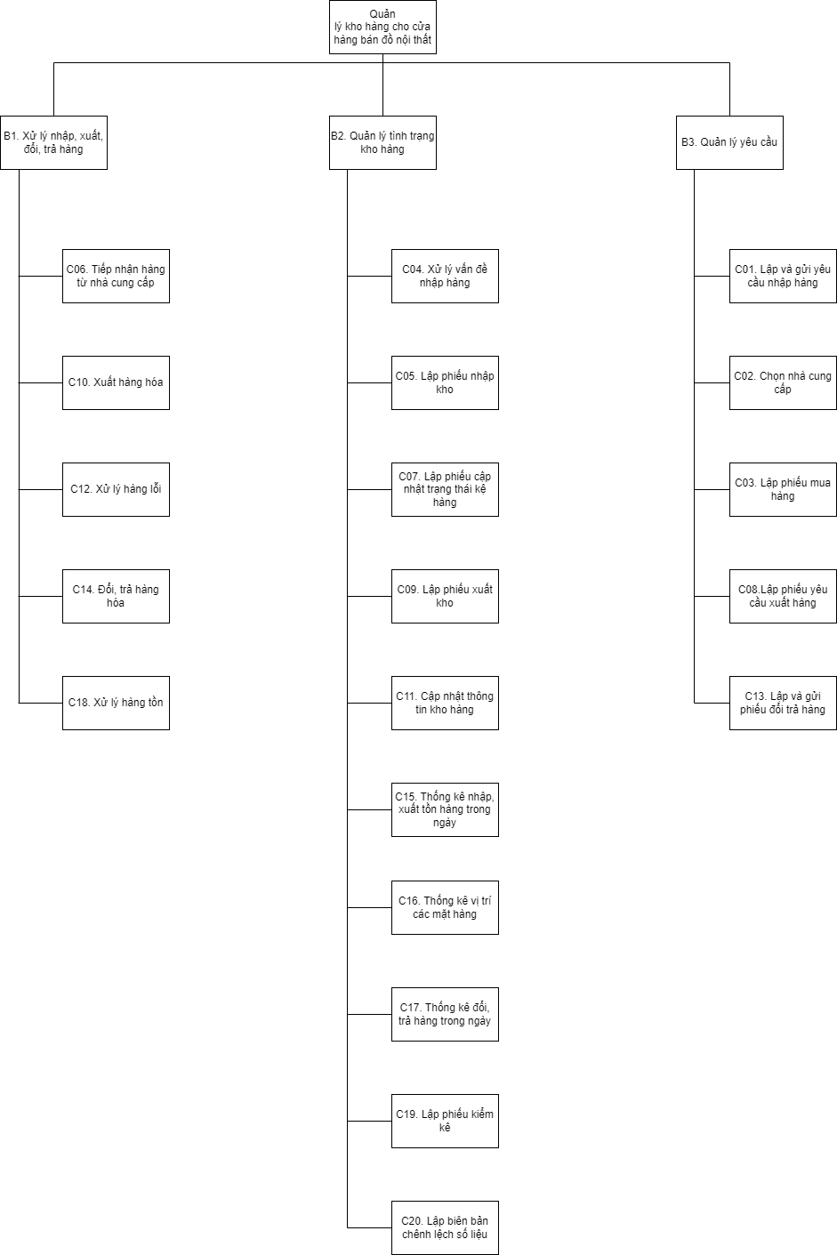

# 2. Mô hình hóa tiến trình nghiệp vụ

**\* Ký hiệu sử dụng trong DFD các mức:**

***1. Tiến trình* :** Là một hoạt động có liên quan đến sự biến đổi hoặc tác động của thông tin, được biểu diễn bằng hình oval, bên trong có tên của tiến trình đó

***2. Luồng dữ liệu:*** Luồng thông tin vào hoặc ra khỏi tiến trình, được biểu diễn bằng mũi tên có ghi thông tin di chuyển



***3.******Kho dữ liệu:*** Biểu diễn thông tin cần cất giữ, để một hoặc nhiều tiến trình sử dụng chúng, biểu diễn cặp đường thẳng song song chứa tên của thông tin được cất giữ

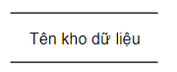

Một số quy tắc:

|  |  |  |
| --- | --- | --- |
| Đưa dữ liệu vào kho | Lấy dữ liệu ra khỏi kho | Cập nhật dữ liệu |
|  |  |  |

***4. Tác nhân bên ngoài:*** một người hoặc một nhóm người nằm ngoài hệ thống nhưng có trao đổi trực tiếp với hệ thống, biểu diễn: hình chữ nhật

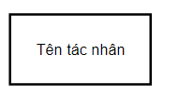

***5. Tác nhân bên trong:*** Là 1 tiến trình của hệ thống đang xét nhưng được trình bày ở một trang khác của biểu đồ.

## 2.1. DFD mức khung cảnh (DFD0)

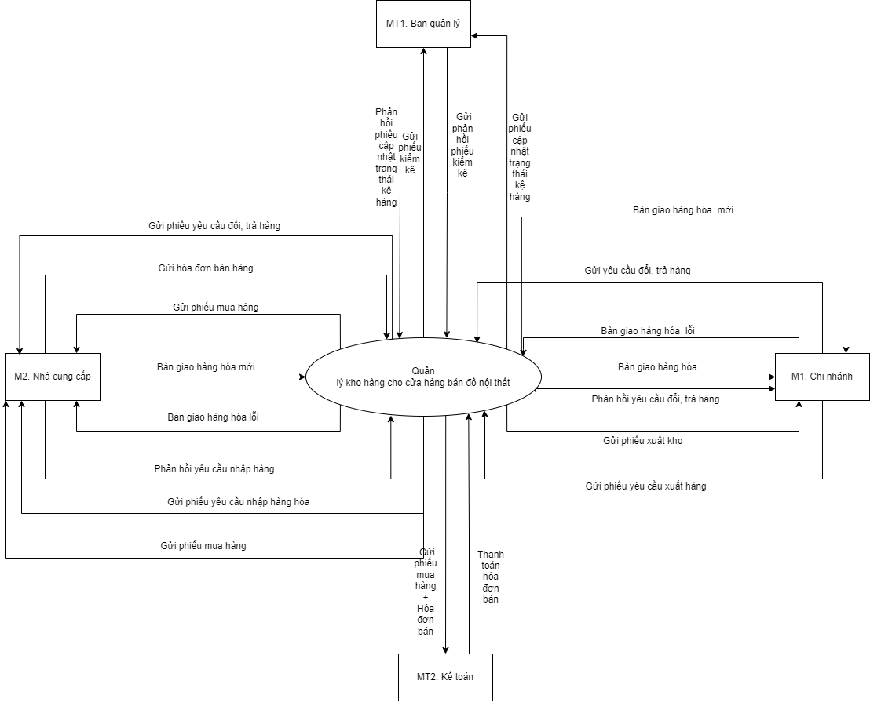

## 2.2 DFD mức đỉnh (DFD1)

|  |  |  |  |
| --- | --- | --- | --- |
| Thành phần | Mã thành phần | Tên thành phần | Ghi chú |
| Tác nhân ngoài |  | M1. Chi nhánh |  |
|  | M2. Nhà cung cấp |  |
|  | MT1. Ban quản lý |  |
|  | MT2. Kế toán |  |
| Tiến trình |  | B1. Xử lý nhập, xuất, đổi, trả hàng |  |
|  | B2. Quản lý tình trạng kho hàng |  |
|  | B3. Quản lý yêu cầu |  |
| Kho dữ liệu | K1 | Thông tin hàng hóa |  |
| K2 | Hàng hóa |  |
| K3 | Phiếu yêu cầu nhập hàng | MB01 |
| K4 | Phiếu mua hàng | MB02 |
| K5 | Thông tin trạng thái kệ hàng | MB04 |
| K6 | Phiếu yêu cầu xuất hàng | MB05 |
| K7 | Phiếu xuất kho | MB07 |
| K8 | Phiếu đổi, trả hàng | MB09 |
| K9 | Phiếu nhập kho | MB03 |
| K10 | Bảng thống kê hàng ngày |  |
| K11 | Phiếu kiểm kê | MB06 |

(Trong DFD có ghi rõ mã theo bảng giải thích các thành phần)

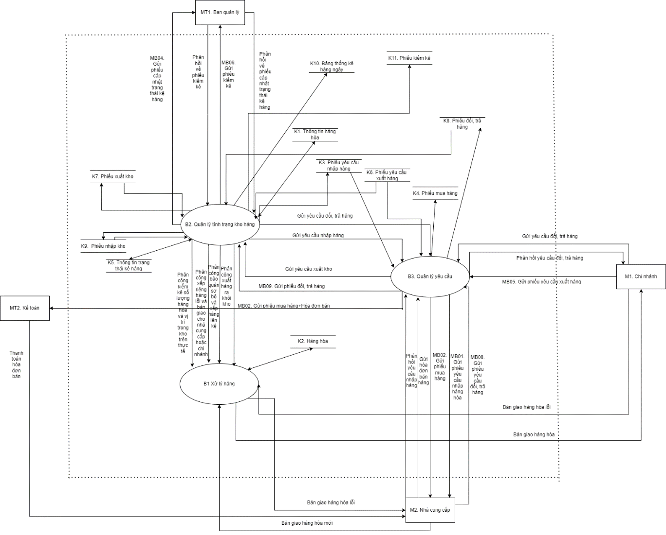

## 2.3 DFD mức dưới đỉnh (DFD2)

* **Tiến trình B1. Xử lý nhập, xuất, đổi, trả hàng**

|  |  |  |  |
| --- | --- | --- | --- |
| **Thành phần** | **Mã thành phần** | **Tên thành phần** | **Ghi chú** |
| Tác nhân ngoài |  | M1. Chi nhánh |  |
|  | M2. Nhà cung cấp |  |
| Tiến trình |  | C06. Tiếp nhập hàng hóa từ nhà cung cấp |  |
|  | C10. Xuất hàng hóa |  |
|  | C12. Xử lý hàng lỗi |  |
|  | C14. Đổi, trả hàng hóa |  |
|  | C18. Xử lý hàng tồn |  |
| Kho dữ liệu | K2 | Hàng hóa |  |
| K7 | Phiếu xuất kho | MB07 |
| K8 | Phiếu đổi, trả hàng | MB09 |
| K9 | Phiếu nhập kho | MB03 |
| K11 | Phiếu kiểm kê | MB06 |
| Tác nhân trong |  | B2. Quản lý tình trạng kho hàng |  |

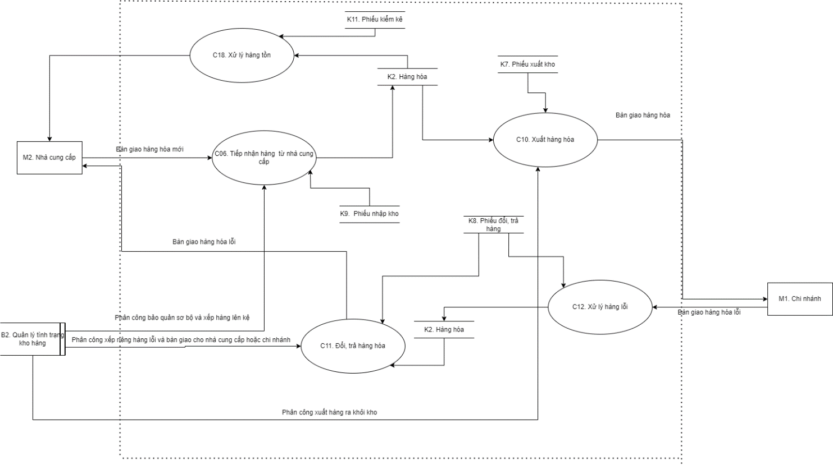

* **Tiến trình B2. Quản lý tình trạng kho**

|  |  |  |  |
| --- | --- | --- | --- |
| **Thành phần** | **Mã thành phần** | **Tên thành phần** | **Ghi chú** |
| Tác nhân ngoài |  | MT1. Ban quản lý |  |
| Tiến trình |  | C04. Xử lý vấn đề nhập hàng |  |
|  | C05. Lập phiếu nhập kho |  |
|  | C07. Lập phiếu cập nhật trạng thái kệ hàng |  |
|  | C09. Lập phiếu xuất kho |  |
|  | C11. Cập nhật thông tin kho hàng |  |
|  | C15. Thống kê nhập xuất tồn hàng trong ngày |  |
|  | C16. Thống kê vị trí các mặt hàng |  |
|  | C17. Thống kê đổi, trả hàng trong ngày |  |
|  | C19. Lập phiếu kiểm kê |  |
|  | C20. Lập biên bản chênh lệch số liệu |  |
| Kho dữ liệu | K1 | Thông tin hàng hóa |  |
| K3 | Phiếu yêu cầu nhập hàng |  |
| K5 | Thông tin trạng thái kệ hàng | MB04 |
| K6 | Phiếu yêu cầu xuất hàng | MB05 |
| K7 | Phiếu xuất kho | MB07 |
| K9 | Phiếu nhập kho | MB03 |
| K10 | Bảng thống kê hàng ngày |  |
| K11 | Phiếu kiểm kê | MB06 |
| K12 | Biên bản chênh lệch số liệu | MB13 |
| Tác nhân trong |  | B3. Quản lý yêu cầu |  |

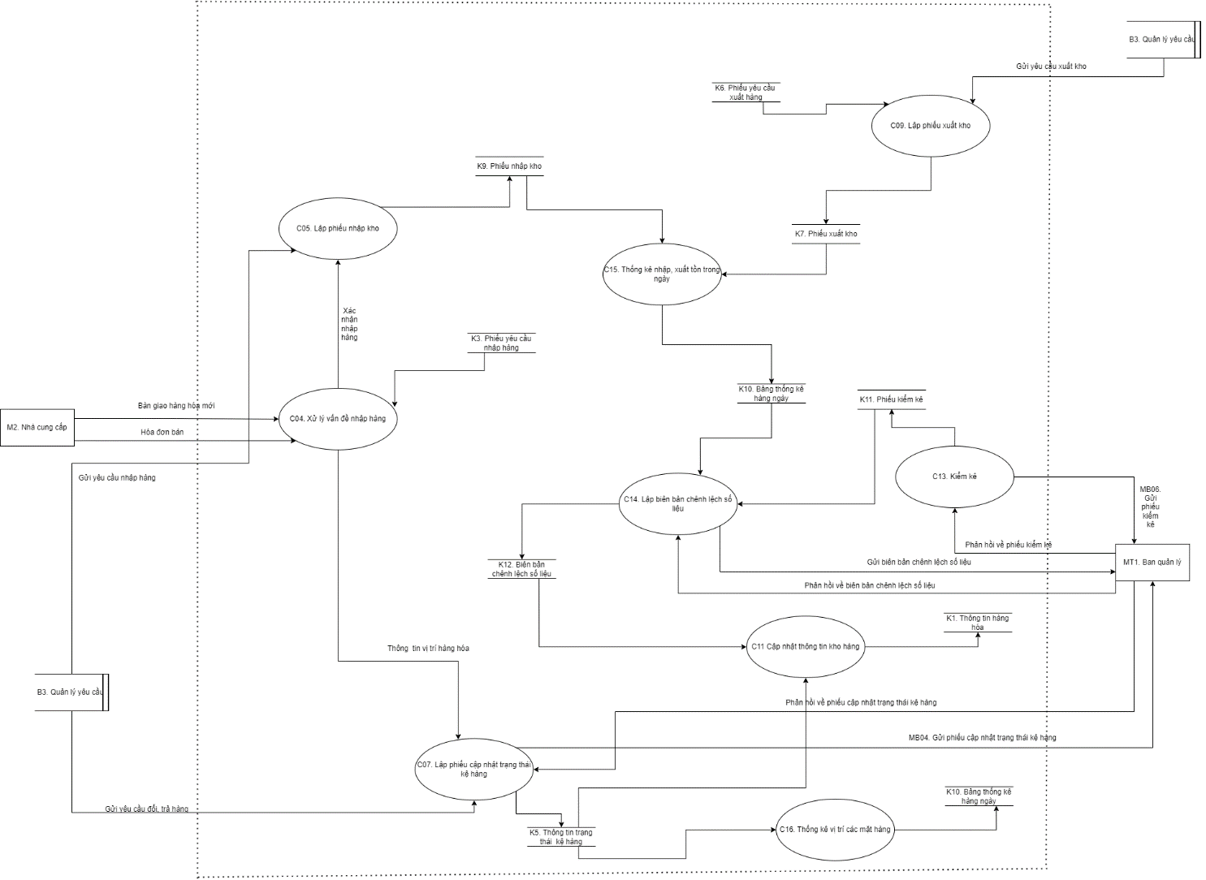

* **Tiến trình B3. Quản lý yêu cầu**

|  |  |  |  |
| --- | --- | --- | --- |
| **Thành phần** | **Mã thành phần** | **Tên thành phần** | **Ghi chú** |
| Tác nhân ngoài |  | M1. Chi nhánh |  |
|  | M2. Nhà cung cấp |  |
| Tiến trình |  | C01. Lập và gửi yêu cầu nhập hàng |  |
|  | C02. Chọn nhà cung cấp |  |
|  | C03. Lập phiếu mua hàng |  |
|  | C08. Lập phiếu yêu cầu xuất hàng |  |
|  | C13. Lập và gửi phiếu đổi trả hàng |  |
| Kho dữ liệu | K3 | Phiếu yêu cầu nhập hàng | MB01 |
| K4 | Phiếu mua hàng | MB02 |
| K6 | Phiếu yêu cầu xuất hàng | MB05 |
| K8 | Phiếu yêu cầu đổi trả hàng | MB08 |
| Tác nhân trong |  | B2. Quản lý tình trạng kho hàng |  |

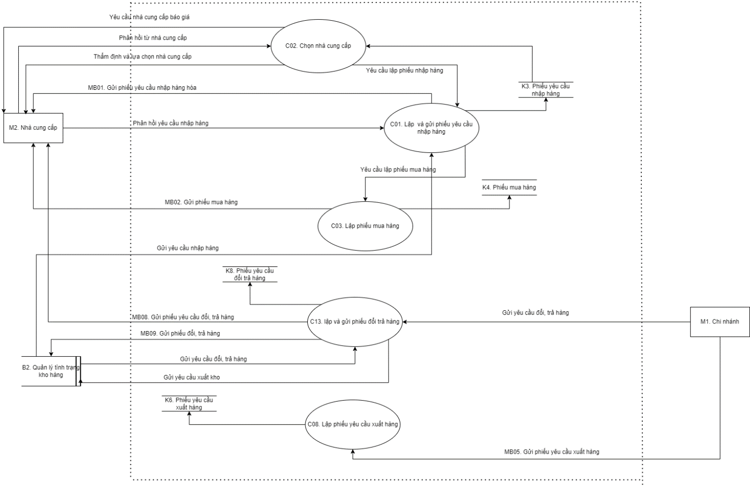

# 3. Đặc tả tiến trình nghiệp vụ

(Thứ tự đặc tả theo từng nhánh của BFD từ trái qua phải)

**1. C06. Tiếp nhận hàng hóa từ nhà cung cấp**

- Đầu vào: Hàng hóa được nhà cung cấp đưa đến

- Đầu ra: Thông tin hàng hóa và trạng thái vị trí kệ hàng được lưu và hệ thống

- Nội dung xử lý:

Căn cứ hàng hóa được nhà cung cấp mang đến và trạng thái của kệ hàng

*Nếu*: Nếu kệ hàng còn trống

*Thì:* Sắp xếp hàng hóa lên kệ sau đó cập nhật lại trạng thái kệ hàng

*Không thì:* Kiểm tra sang các vị trí khác để tìm chỗ trống

**2. C10. Xuất hàng hóa**

- Đầu vào: Yêu cầu xuất hàng của chi nhánh

- Đầu ra: Kho hàng đã thay đổi

- Nội dung xử lý:

Kiểm kê số lượng, chất lượng hàng hoá được yêu cầu

*Nếu*: Đảm bảo đủ điều kiện xuất mặt hàng đó

*Thì*: Lập biên bản xuất kho

Bàn giao hàng hóa cho chi nhánh

*Không thì:* Liên hệ với chi nhánh để giao trước và hẹn giao sau

**3. C12. Xử lý hàng lỗi**

- Đầu vào: Chi nhánh phát hiện hàng lỗi trả về kho

- Đầu ra: Hàng lỗi được xử lý

- Nội dung xử lý:

*Nếu*: Chi nhánh có hàng lỗi

*Thì*: Tiến hàng bàn giao hàng lỗi cho kho hàng

Kho hàng sắp xếp hàng lỗi vào kho

Lưu thông tin lên hệ thống

*Không thì:* Bỏ qua

**4. C14. Đổi, trả hàng hóa**

- Đầu vào: Yêu cầu đổi, trả hàng hóa

- Đầu ra: Quá trình đổi trả thành công và lưu lại thông tin đổi trả vào hệ thống

- Nội dung xử lý:

*Nếu*: Nhà cung cấp xác nhận đổi trả

*Thì*: Tiến hàng bàn giao hàng lỗi

Tiếp nhận hàng mới

Lưu thông đổi trả lên hệ thống

*Không thì:* Bỏ qua

**5. C18. Xử lý hàng tồn**

- Đầu vào: Kiểm tra số lượng trong kho

- Đầu ra: Thông tin hàng tồn được nhập vào hệ thống

- Nội dung xử lý:

Kiểm tra số lượng hàng trong kho sau đó lập trên thông tin vào trong hệ thống

**6. C04. Xử lý vấn đề nhập hàng**

- Đầu vào: Hàng hóa và hóa đơn mua

- Đầu ra: Thông qua quá trình nhập hàng

- Nội dung xử lý:

*Nếu*: Tiếp nhận hàng hóa từ nhà cung cấp

*Thì*: Kiểm tra thông tin và chất lượng hàng hóa

*Nếu*: Hàng hóa đạt tiêu chuẩn

*Thì*: Tiến nhận hàng hóa

Lập phiếu nhập kho và lưu và hệ thống

*Không thì:* Bỏ qua

*Không thì:* Bỏ qua

**7. C05. Lập phiếu nhập kho**

- Đầu vào: Hàng hóa và hóa đơn mua

- Đầu ra: Phiếu nhập kho

- Nội dung xử lý:

*Nếu*: Tiếp nhận hàng hóa từ nhà cung cấp

*Thì*: Kiểm tra thông tin và chất lượng hàng hóa

*Nếu*: Hàng hóa đạt tiêu chuẩn

*Thì*: Tiến nhận hàng hóa

Lập phiếu nhập kho và lưu và hệ thống

*Không thì:* Bỏ qua

*Không thì:* Bỏ qua

**8. C07. Lập phiếu cập nhật trạng thái kệ hàng**

- Đầu vào: Hàng hóa được sắp xếp lên kệ

- Đầu ra: Phiếu cập nhật trạng thái kệ hàng

- Nội dung xử lý:

*Nếu*: Hàng hóa được sắp xếp thành công lên kệ hàng.

*Thì*: Cập nhật lại vị trí của sản phẩm lên hệ thống

Chuyển 1 phiếu cho bộ phận quản lý

*Không thì:* Tiếp tục tìm kiếm vị trí hợp lệ

**9. C09. Lập phiếu xuất kho**

- Đầu vào: Quá trình xuất hàng ra khỏi kho hàng

- Đầu ra: Phiếu xuất kho

- Nội dung xử lý:

*Nếu*: Hàng hóa được xuất ra thành công cho chi nhánh

*Thì*: Bàn giao hàng hóa cho chi nhánh

Lập phiếu xuất kho và lưu vào hệ thống

*Không thì:* Bỏ qua

**10. C11. Cập nhật thông tin kho hàng**

- Đầu vào: Hàng hóa trong kho bị thay đổi

- Đầu ra: Thông tin kho hàng được cập nhật lại

- Nội dung xử lý:

*Nếu*: Tiến hành quá trình nhập, xuất, đổi, trả hàng

*Thì*: Cập nhật lại thông tin của kho hàng

*Không thì:* Bỏ qua

**11. C15. Thống kê nhập, xuất tồn hàng trong ngày**

- Đầu vào: Phiếu nhập kho, xuất kho

- Đầu ra: Bảng thống kê nhập xuất tồn trong ngày

- Nội dung xử lý:

*Nếu*: Kết thúc 1 ngày bộ phận thủ kho tiến hàng lập thống kê

*Thì*: Dựa vào phiếu nhập kho, phiếu xuất kho,

Tiến hàng lập các bảng thống kê nhập xuất tồn trong ngày

*Không thì:* Bỏ qua

**12. C16. Thống kê vị trí các mặt hàng**

- Đầu vào: Phiếu cập nhật trạng thái kệ hàng

- Đầu ra: Bảng thông tin kệ hàng.

- Nội dung xử lý:

*Nếu*: Kết thúc 1 ngày bộ phận thủ kho tiến hàng lập thống kê

*Thì*: Bảng thông tin kệ hàng.

*Không thì:* Bỏ qua

**13. C17. Thống kê đổi, trả hàng trong ngày**

- Đầu vào: Phiếu đổi, trả

- Đầu ra: Bảng thống kê đổi, trả trong ngày

- Nội dung xử lý:

*Nếu*: Kết thúc 1 ngày bộ phận thủ kho tiến hàng lập thống kê

*Thì*: Dựa vào

Phiếu đổi trả hàng

Bảng thống kê đổi, trả trong ngày.

*Không thì:* Bỏ qua

**14. C19. Lập phiếu kê**

- Đầu vào: Yêu cầu kiểm kê số lượng, vị trí của hàng hóa

- Đầu ra: Phiếu kiểm kê

- Nội dung xử lý:

Kiểm tra từng mặt hàng, từ vị trí kệ hàng

Điền thông tin vào phiếu kiểm kê

Lưu phiếu kiểm kê vào hệ thống

**15. C20. Lập biên bản chênh lệch số liệu**

- Đầu vào: Các bảng thống kê, Phiếu kiểm kê

- Đầu ra: Biên bản chênh lệch số liệu

- Nội dung xử lý:

*Nếu*: Số liệu trong phiếu kiểm kê và các bản thống kê lệch nhau

*Thì*: Tiến hành lập biên bản chênh lệch số liệu

Gửi biên bản cho bộ phận quản lý.

*Không thì:* Bỏ qua

**16. C01. Lập và gửi yêu cầu nhập hàng**

- Đầu vào: Bộ phận thủ kho kiểm tra kho thấy không còn đủ số lượng mặt hàng yêu cầu

- Đầu ra: Phiếu nhập hàng

- Nội dung xử lý:

*Nếu*: Các mặt hàng không đủ số lượng yêu cầu

*Thì*: Lập phiếu nhập hàng

Chuyển phiếu lập hàng cho nhà cung cấp

*Không thì:* Bỏ qua

**17. C02. Chọn nhà cung cấp**

- Đầu vào: Yêu cầu nhập hàng và phản hồi từu nhà cung cấp

- Đầu ra: Chọn được nhà cung cấp phù hợp

- Nội dung xử lý:

*Nếu*: Nhà cung cấp xác nhận yêu cầu nhập hàng

*Thì*: Phòng kinh doanh chọn được nhà cung cấp hàng hóa

*Không thì:* Bỏ qua

**18. C03. Lập phiếu mua hàng**

- Đầu vào: Phòng kinh doanh giao dịch với nhà cung cấp

- Đầu ra: Phiếu mua hàng

- Nội dung xử lý:

*Nếu*: Phòng kinh doanh giao dịch với nhà cũng cấp

*Thì*: Lập phiếu mua hàng gửi cho nhà cung cấp

Lưu thông tin phiếu lên hệ thống

*Không thì:* Bỏ qua

**19. C08. Lập phiếu yêu cầu xuất hàng**

- Đầu vào: Chi nhánh có nhu cầu lấy hàng từ kho

- Đầu ra: Phiếu yêu cầu xuất hàng

- Nội dung xử lý:

*Nếu*: Chi nhánh cần hàng từ kho hàng

*Thì*: Gửi yêu cầu đến phòng kinh doanh

Phòng kinh doanh tiến hành lập phiếu yêu cầu xuất hàng

Chuyển phiếu yêu cầu xuất hàng cho bộ phận thủ kho

Lưu thông tin phiếu thu lên hệ thống

*Không thì:* Bỏ qua

**20. CN13. Lập phiếu đổi trả hàng**

- Đầu vào: Yêu cầu đổi, trả hàng hóa lỗi từ chi nhánh hoặc từ bộ phận quản lý kho hàng

- Đầu ra: Phiếu yêu cầu đổi, trả hàng

- Nội dung xử lý:

+ Lặp: Tiếp nhận yêu cầu đổi, trả hàng hóa từ chi nhánh

+ Dựa vào thông tin yêu cầu đổi, trả hàng để lập phiếu yêu cầu đổi, trả hàng gửi cho bộ phận quản lý kho hàng hoặc nhà cung cấp